Модульная работа ([ссылка на psd-макет](https://drive.google.com/open?id=1vBJXfJxs31h527am-bdE2iqSvrf-i0Yx)) имеет 3 уровня сложности (по наростающей):

**1й** - “красные блоки” - обязательный уровень, за который можно максимально получить 7.

**2й** - “желтые блоки” - дополнительные задания к предыдущему. Максимальная оценка 8,5

**3й** - “зеленые блоки” - усложненный, но вполне выполнимый уровень, за который вы можете получить максимум 10

**Уровень считается закрытым, если выполнены все общие требования.**  (**нельзя** выполнить верстку всей страницы, например, но без респонсива)

**Общие требования**:

1. Валидность кода (проверяем на <https://validator.w3.org/>)
2. Гибкость верстки (при добавлении/уменьшении контента сайт не валится)
3. Идентичность макету (PixelPerfect)
4. Чистота кода (нет лишних непонятных стилей и оберток)
5. Респонсив (изменения макета при уменьшении окна браузера до 320px)

Все материалы, которые вам могут понадобиться(картинки, иконки...), берем [тут](https://drive.google.com/open?id=12oMOVguwUoa9YZavw_GjS7CTlwo25HH7)

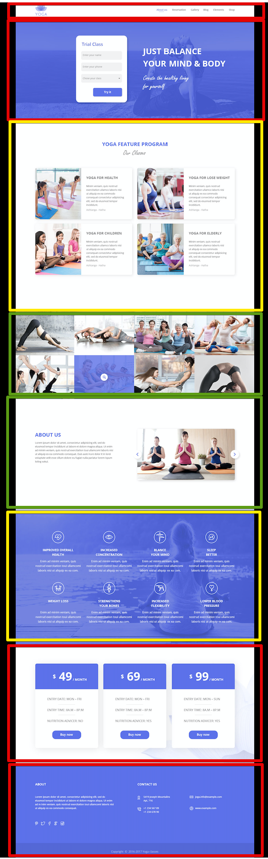

<https://monosnap.com/file/Vv9B0SYWvuxTyQd4cOgLUs3qBXILIY>

**Основной шрифт макета:** 'Open Sans' (альтернативные 'Arial', 'Helvetica Neue', 'Helvetica', sans-serif;) **размер** - 14px, **межстрочный интервал** - 1.2, **цвет** - #555

**Ширина центрирующей части** - 1200px

**Цветовая палитра:**

* Брендовый цвет - #5363db (фиолетовый)
* Темно-серый - #777
* Серый - #555
* Светло-серый - #999

**header**

* есть активный пункт меню (About us) - значит мы находимся НЕ на home и лого нужно будет сделать ссылкой на главную страницу
* начертание шрифта 700, размер - 14

**Блок с формой**

1. заголовок (Trial Class) - 26px, брендовый цвет
2. фон полей формы #f2f2f2
3. цвет plceholder #888
4. тень блока **- 8px 8px 10px rgba(0,0,0, 0.15)**
5. блок отцентрирован по вертикали с текстом (который находится справа):
   1. цвет текста #fff
   2. JUST BALANCE YOUR MIND & BODY - 48px/1.5
   3. Create the healthy living for yourself - 40px/1.2, шрифт 'FREESCPT'

## **YOGA FEATURE PROGRAM**

* заголовок (YOGA FEATURE PROGRAM) - 30px/1.5, Брендовый цвет
* подзаголовок (Our Classes) - 41px/1.2
* тень блоков **5px 5px 20px 0 rgba(0,0,0,0.1)**

**FOOTER**

* цвет текста - #fff
* информация (телефон, мейл, сайт, социконки) - ссылки (и с ховером!)
* фон верхней части футера - #5b6ceb
* фон нижней части футера - #5363d8